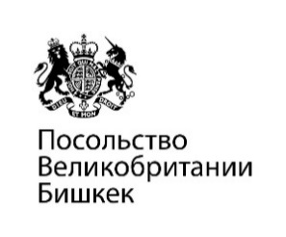
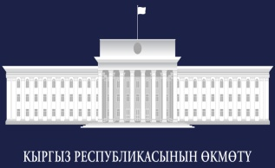

правительство кр И ЮНИСЕФ объявляЮт

конкурс на лучшую идею

для интерактивной инсталляции, постеров, инфографик

в рамках информационной кампании по предупреждению насилия и жестокого обращения в отношении детей

«Я против насилия!»

В рамках информационной кампанию по предупреждению насилия и жестокого обращения в отношении детей «Я против насилия!» и для создания общественного осуждения и общего движения против насилия в отношении детей, Правительство КР и ЮНИСЕФ объявляют конкурс на лучшую идею для инсталляции, постеров, инфографик против насилия в отношении детей.

Правила и условия

К участию в конкурсе идей контента для инсталляции против насилия в отношении детей (здесь и далее «Конкурс») приглашаются художники, дизайнеры, скульпторы, творческие коллективы, и все заинтересованные физические или юридические лица.

Для участия в конкурсе необходимо отправить в офис ЮНИСЕФ следующие документы:

По постерам:
- постер со слоганом
- резюме
- контактные данные

По инфографикам:
- инфографика
- резюме
- контактные данные

По инсталляции:
- концепция идеи для инсталляции с описанием основных особенностей, логики конструирования, способа и последовательностями интерактивного взаимодействия с гражданами
- возможные варианты реализации
- резюме
- контактные данные

По желанию участника информация может быть дополнена: расширенным описанием, фото и видеоматериалами, макетами интерфейса, работающими прототипами и иной поясняющей идею информацией. Все дополнительные материалы следует прикрепить в один файл (документы Word, pdf, файловый архив, графический файл и так далее). Работы принимаются на русском и кыргызском языках.

Критерии отбора идей для инсталляции:
Работы будут отбираться конкурсной комиссией ЮНИСЕФ. Работы будут оцениваться по определенным критериям, каждый критерий имеет 10-балльную шкалу оценок:

Показатель | Максимальный балл
Соответствие цели, месту, времени | 10
Простота технической реализации | 10
Социальная значимость | 10
Интерактивность | 10
Привлекательность | 10
Оригинальность идеи | 10

Соответствие цели, месту, времени – соответствие идеи инсталляции: против насилия в отношении детей; месту: главная площадь города Бишкек; время – планируется показ инсталляции с 2 по 16 марта 2015 года.
Простота технической реализации – возможность исполнения замысла концепции, возможность получения готового результата с наименьшими трудозатратами.

Социальная значимость - общественная ценность и важность идеи, возможность для посетителей получить важную и интересную информацию.

Интерактивность - интерактивность инсталляции должна заключаться в том, что граждане могут добавить свои элементы к инсталляции, дополняя ее и подтверждая свою отрицательную позицию в отношении насилия.

Привлекательность - интерес для общественности, визуализация информации, отзывы.

Оригинальность идеи - наличие (отсутствие) аналогичных реализованных идей, нестандартность и новизна реализации заложенных в памятнике технических возможностей, наличие дополнительных визуальных материалов, наличие прототипа.

Участники, принимая участие в конкурсе, независимо от результатов конкурса соглашаются передать все права на использование идей ЮНИСЕФ.

Призовой фонд:
- За лучшую идею за интерактивную инсталляцию денежное вознаграждение в размере 500 долларов США
- За лучший постер – 100 долларов США
- За лучшую инфографику – 100 долларов США

А так же поощрительные призы

Сроки проведения конкурса
Длительность конкурса с 27.01.2015 по 8.02.15
Отбор финалистов Конкурса - до 10.02.2013.
Объявление победителей –11.02.2013.

Участник конкурса должен передать пакет документов в офис ЮНИСЕФ в КР:
Детский фонд ООН (ЮНИСЕФ)
Дом ООН в Кыргызской Республике
пр. Чуй, 160, 720040
Бишкек, Кыргызская Республика

Детский фонд ООН (ЮНИСЕФ)
Ошский офис
ул. Ленина, 74, 710000

Информационная кампания реализовывается Правительством Кыргызской Республики и ЮНИСЕФ при финансовой поддержке Посольства Великобритании.

